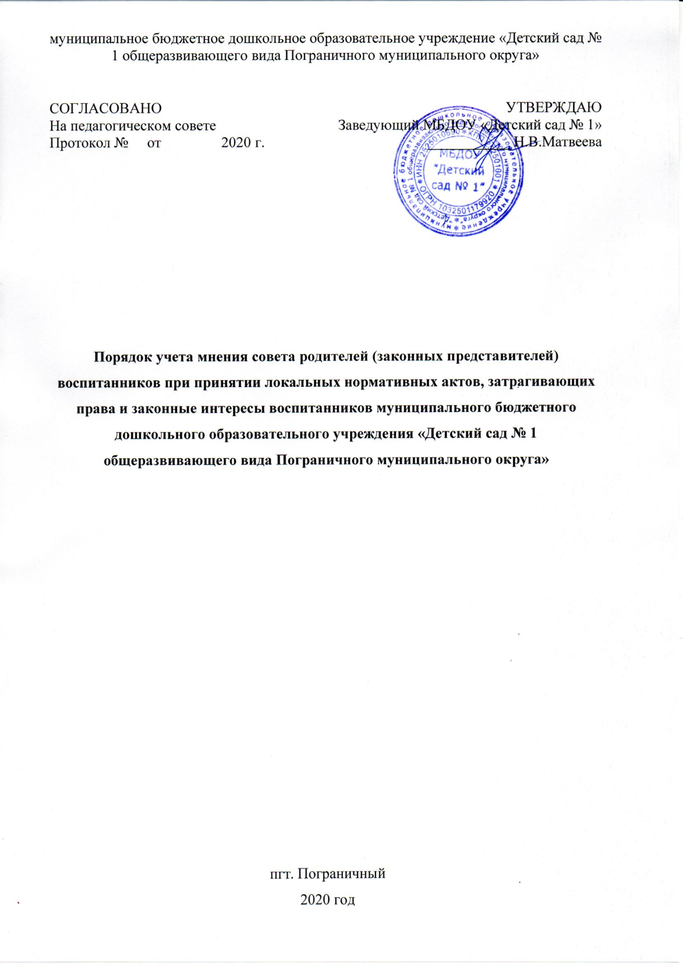

**1. Общие положения**

1.1.Настоящий Порядок учета мнения совета родителей (законных представителей) несовершеннолетних обучающихся муниципального бюджетного дошкольного образовательного учреждения «Детский сад № 1 общеразвивающего вида Пограничного муниципального округа» ( далее –Порядок) разработан в соответствии с Федеральным законом от 29 декабря 2012 г № 273-ФЗ «Об образовании в Российской Федерации».

1.2.Порядок устанавливает процедуру учета мнения совета родителей (законных представителей) несовершеннолетних обучающихся при принятии локальных нормативных актов, затрагивающих права и законные интересы обучающихся муниципального бюджетного дошкольного образовательного учреждения «Детский сад № 1 общеразвивающего вида Пограничного муниципального округа».

1.3. Лицо, ответственное за соблюдение процедуры учета мнения Совета родителей (законных представителей) со стороны образовательной организации, назначается заведующим (далее- ответственное лицо).

**2.Учет мнения Совета при принятии локальных нормативных актов.**

2.1.Ответственное лицо направляет в Совет проект локально нормативного акта, затрагивающий права и законные интересы обучающихся, с сопроводительным письмом.

В сопроводительном письме должна быть указана дата направления проекта локального акта в Совет. Сопроводительное письмо может содержать обоснование необходимости принятия локального нормативного акта, результаты рассмотрения проекта документа коллегиальными органами управления образовательной организации и представительными органами работников образовательной организации.

2.2. Совет не позднее трех рабочих дней со дня получения проекта локального нормативного акта представляет ответственному лицу копию протокола заседания Совета по вопросу рассмотрения проекта локального акта или выписку из него.

В протоколе (выписке из протокола)должно быть указано мотивированное мнение Совета, включая замечания и предложения Совета по проекту локального нормативного акта (если оно есть).

Совет вправе направить ответственному лицу запрос о продлении срока рассмотрения проекта локального акта при наличии уважительных причин, не позволяющих рассмотреть локальный акт в установленный срок.

2.3. По истечении срока, предусмотренного пунктом 2.2. настоящего Порядка, ответственное лицо представляет проект локального нормативного акта на утверждение с соответствующим сопроводительным письмом и протоколом (выпиской из протокола) заседания Совета.

В сопроводительном письме указываются даты, когда проект локального нормативного акта направлен в Совет и когда получено мнение Совета.

Если мнение Совета не получено в срок, установленный пунктом 2.2 настоящего Порядка, ответственное лицо указывает об этом в сопроводительном письме.

2.4. В случае если Совет не согласен с представленным проектом в целом и (или) представил свои замечания, предложения по проекту локального нормативного акта, ответственное лицо при необходимости в течении трех дней организует совместное обсуждение проекта локального нормативного акта с руководителем или представителями органов управления и Совета.

Решения, принятые в ходе совместного обсуждения, фиксируются в протоколе. Локальный нормативный акт, по поводу которого не достигнуто согласие сторон образовательных отношений, может быть утвержден в порядке, установленном в Уставе.

2.5. Локальный нормативный акт утверждается в порядке, установленном Уставом в случаях, когда:

- Совет выразил согласие с проектом локального нормативного акта;

- орган управления учел все предложения и замечания, поступившие от Совета;

- орган управления не согласен с мнением Совета или замечаниями, предложениями, сделанными советом;

- мотивированное мнение Совета не поступило в срок, установленный пунктом 2.2 настоящего Порядка;

- Совет в срок, установленный пунктом 2.2 настоящего Порядка, не сделал запрос о продлении срока рассмотрения с обоснованием причин такого продления.

Орган управления образовательной организации в локальном нормативном акте (распорядительном акте об утверждении локального нормативного акта) делает отметку о соблюдении процедуры учета мнения Совета по правилам документа оборота в образовательной организации.

Отметка должна содержать реквизиты протокола заседания Совета по вопросу рассмотрения проекта локального нормативного акта, протокола совместного обсуждения проекта локального нормативного акта (если оно проводилось